ТЕХНИЧЕСКАЯ СПЕЦИФИКАЦИЯ
к лоту 12925 Т/ 12000-2Т для закупа материала «Блок питания»

материал 205123234
уникальный номер 3239709

Блок питания (Адаптер АС/DС) должен быть оснащен шнуром с вилкой типа «Евро» для подключения к сети 220 В либо встроенную вилку.
Напряжение входа : переменное напряжение 100÷240 В 50/60 Гц с защитой от бросков входного напряжения
Напряжение выхода: постоянное стабилизированное напряжение 15÷16 В; с защитой от короткого замыкания
Ток на выходе : не менее 1,66 А; (мощность вых не менее 25W)
Полярность не важно
Выходной шнур оснащен штекером 5,5×2,1 мм Длина шнура не менее 120 см.

Поставщик при оформлении ценового предложения должен указать наименование/тип предлагаемой модели и входные/выходные характеристики

Прототип аналога модель ES25E15-P1J
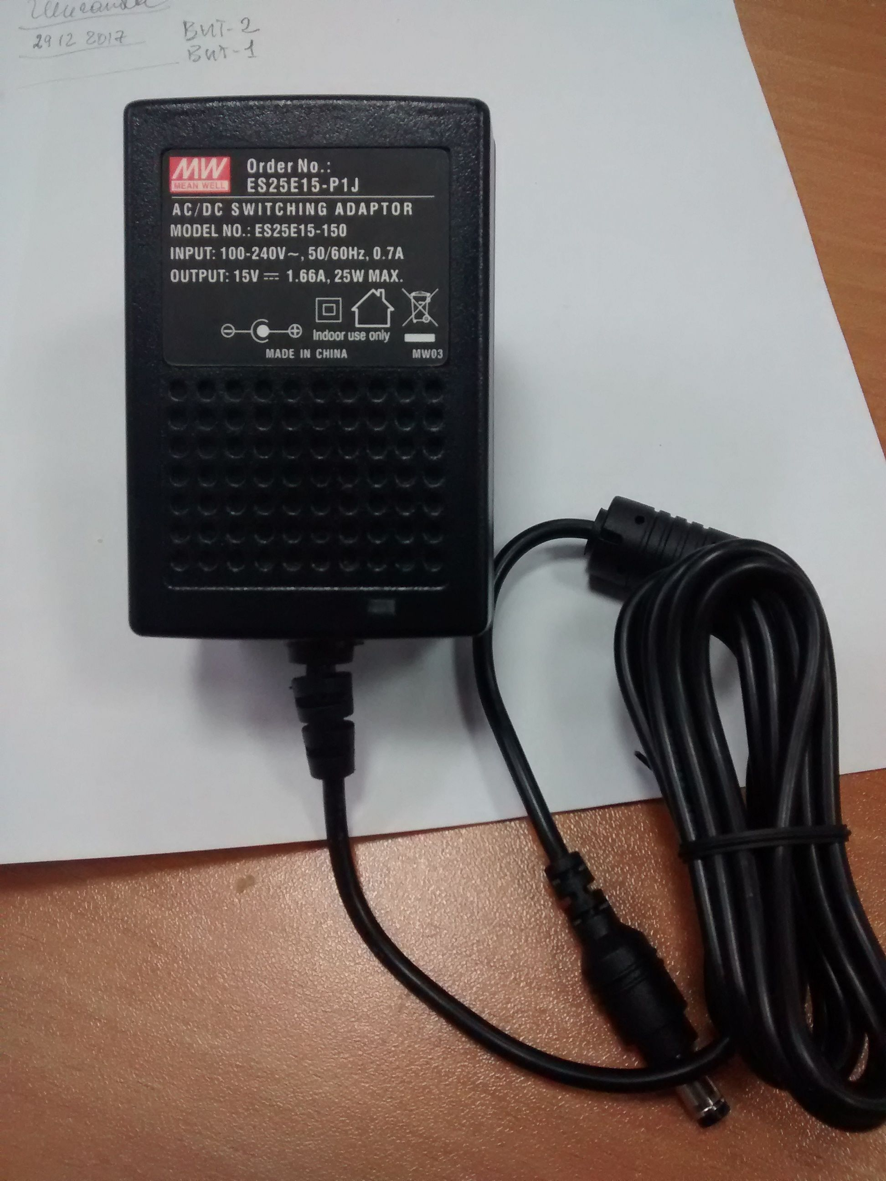

Заказчик в течении 5 рабочих дней после поступления изделий на склад проводит входной контроль, испытание каждого блока питания на соответствие его характеристик.

ГОСТ 13540-74 Блоки питания стабилизированные низковольтные типа 591 для электронной аппаратуры. Общие технические условия
ГОСТ IEC 61204-7-2014 Источники питания низковольтные, вырабатывающие постоянный ток. Часть 7.

